.
QUÍMICA BATXILLERAT Pràctiques de laboratori
Preparació de dissolucions
Alumne/a:

Grup: Data:

Objectiu

Preparar dissolucions d’una concentració donada, emprant les tècniques habituals al laboratori.

Materials

- Utillatge de laboratori: balança digital, vasos de precipitats, espàtula, vareta de vidre, embut, flascó rentador , matrassos aforats de 250 mL i 100 mL, comptagotes, pipetes graduades, aspirador de pipetes.

- Productes: aigua desionitzada, solut sòlid (CuSO₄ · 5 H₂O)

- Altres materials: calculadora, taula periòdica

Normes de seguretat i gestió de residus

- En l’etiqueta del recipient de sulfat de coure (II) pentahidratat podem trobar els següents pictogrames de seguretat i frases H:

H302 – H319 – H315 – H410

- Evita el contacte directe amb les substàncies: manipula els sòlids amb l’espàtula i aspira les quantitats necessàries de les dissolucions amb l’aspirador de pipetes

- Les dissolucions fabricades en aquesta pràctica es poden guardar i reutilitzar per altres experiències de laboratori. Si s’han d’eliminar, aboca-les en el contenidor de recollida selectiva de residus que correspongui (veure fitxa de recollida selectiva de residus).

Activitat 1: Preparació d’una dissolució a partir d’un solut sòlid

1.1. Càlculs

Prepararem 250 mL de dissolució de CuSO₄ · 5 H₂O de concentració 0,10 M.

Calcula quants grams de CuSO₄ · 5 H₂O has de pesar per preparar la dissolució indicada (utilitza factors de conversió).

1.2. Procediment

Has de realitzar fotografies de tots els passos del procediment per incorporar-les a l’informe de la pràctica.

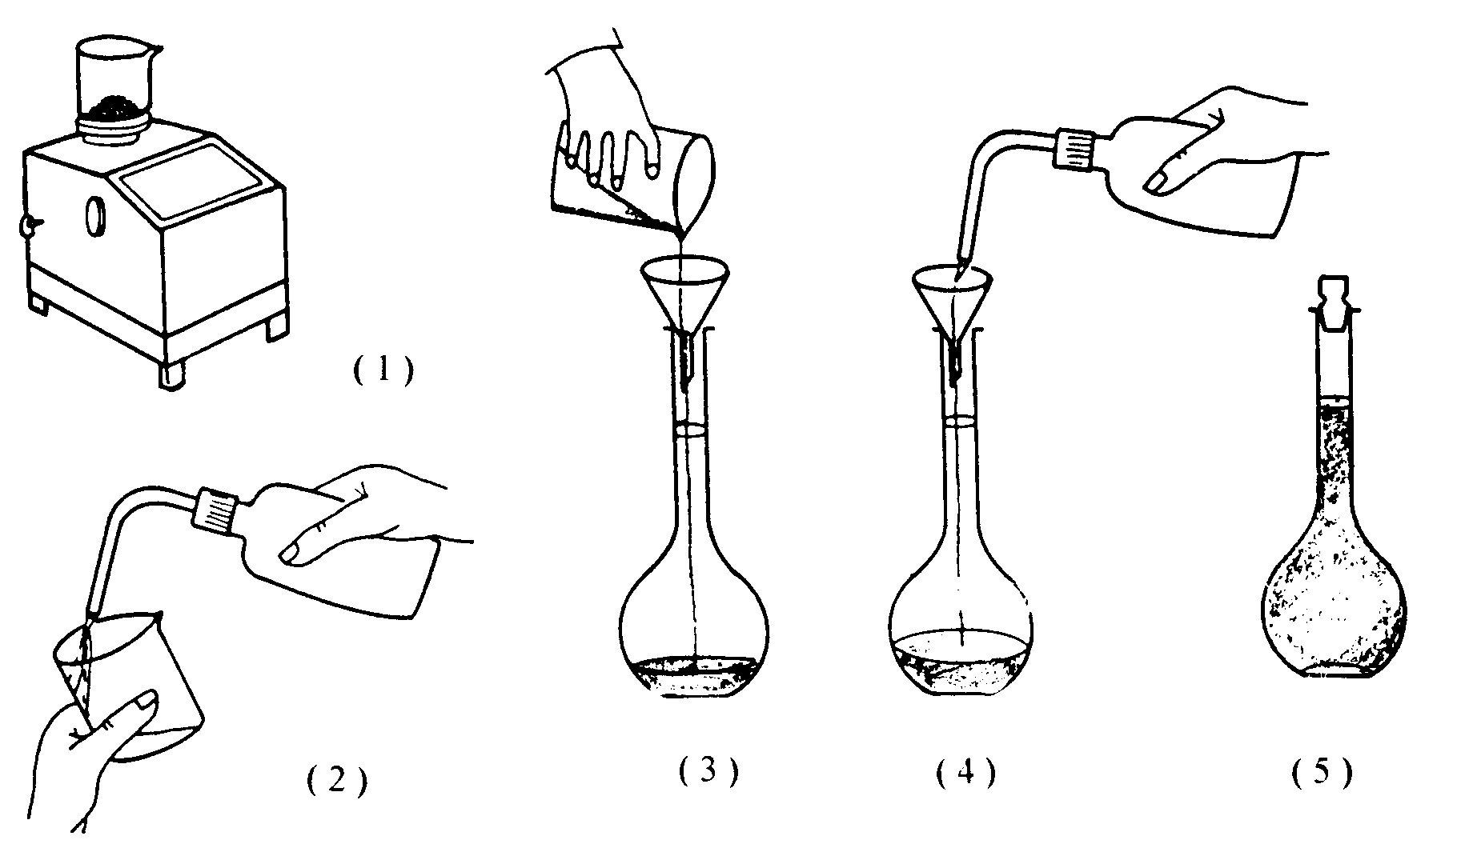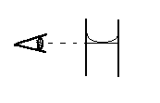

- Pesa els grams de la substància sòlida amb la balança ( prèviament els has calculat).
- Afegeix una petita quantitat d’aigua al vas de precipitats i dissol la substància agitant-hi amb l’ajut de la vareta de vidre.
- Transfereix la dissolució al matràs aforat fent servir un embut, renta el vas amb aigua i aboca l’aigua de rentat al matràs.
- Omple el matràs amb aigua fins a ¾ parts de la seva capacitat.
- Afegeix aigua fins a línia d’aforament amb l’ajut d’un comptagotes. Procura que el nivell del líquid quedi tangent a la línia que hi ha en el coll del matràs aforat.
- Si la dissolució preparada s’ha de conservar, etiqueta-la amb les següents dades :
- Fórmula
- Concentració
- Data d’elaboració

Activitat 2: Preparació d’una dissolució a partir d’una dissolució més concentrada

2.1. Càlculs

Prepararem 100 mL de dissolució de CuSO₄ · 5 H₂O de concentració 0,01 M a partir de la dissolució elaborada a l’activitat anterior.

Calcula quants mL de la dissolució més concentrada has d’agafar per preparar la solució indicada. Recorda que s’ha de complir que

V _{concentrada} · M _{concentrada} = V _{diluïda} · M _{diluïda}

2.2. Procediment

Has de realitzar fotografies de tots els passos del procediment per incorporar-les a l’informe de la pràctica.

- Agafa amb una pipeta graduada els mL de dissolució més concentrada que has calculat a l’apartat 2.1. i buida-los en el matràs aforat de 100 mL.

- Realitza les passes indicades als punts (4), (5) i (6) de l’apartat 1.2.

Anàlisi dels resultats i qüestionari

Insereix a continuació les fotografies que ha fet el teu grup durant la realització dels diferents passos del procediment de la primera activitat (preparació d’una dissolució a partir d’un solut sòlid).

1. Pesada del solut sòlid | 2. Dissolució prèvia en el vas
3. Transferència al matràs aforat | 4. Addició d’aigua desionitzada
5. Enrasament | 6. Etiquetat de la dissolució
En aquesta activitat no s’han etiquetat les dissolucions amb
- Fórmula del solut
- Concentració
- Data d’elaboració

Insereix a continuació les fotografies que ha fet el teu grup durant la realització dels diferents passos del procediment de la segona activitat (preparació d’una dissolució diluïda a partir de la dissolució concentrada).

1. Càlcul del volum de dissolució concentrada necessari | 2. Aspiració del volum de dissolució concentrada amb la pipeta
3. Transferència al matràs aforat | 4. Addició d’aigua desionitzada
5. Enrasament | 6. Etiquetat de la dissolució
En aquesta activitat no s’han etiquetat les dissolucions amb
- Fórmula del solut
- Concentració
- Data d’elaboració

Busca informació i indica a continuació el significat dels dos pictogrames de perillositat i de les frases H que apareixen en l’etiqueta del pot de CuSO₄ · 5H₂O.

Després de buscar informació fes un breu resum dels usos més habituals del sulfat de coure.

Les dues dissolucions que has preparat són d’una concentració determinada expressada en mols per litre ( molaritat ). Coneixes més maneres d’expressar la concentració d’una dissolució? Quines?

Quina és la diferència fonamental entre una dissolució i un col·loide?

Explica per què la superfície de l’aigua adopta una forma corba (menisc) al coll del matràs aforat.

Activitat 3: Preparació d’una dissolució a partir d’una dissolució de riquesa i densitat determinades

Prepareu 250 cm³ de dissolució d’àcid sulfúric de concentració 0,05 M.

8-Calculeu el volum (mL) d’àcid sulfúric concentrat que has d’agafar per preparar la dissolució demanada. A l’etiqueta de l’ampolla trobareu les dades de riquesa i de densitat dels àcids concentrats (utilitza factors de conversió).

Atenció!! No heu d’aspirar l’àcid directament amb la boca, sinó amb l’ajut d’un aspirador de pipetes.

9-Elabora l’informe corresponent a l’activitat 3: objectiu, material, normes de seguretat i gestió de residus, càlculs, procediment.

Anàlisi dels resultats i qüestionari

Insereix a continuació les fotografies que ha fet el teu grup durant la realització dels diferents passos del procediment de la tercera activitat (preparació d’una dissolució a partir d’una dissolució de riquesa i densitat determinades.

1. Pesada del solut sòlid | 2. Dissolució prèvia en el vas
3. Transferència al matràs aforat | 4. Addició d’aigua desionitzada
5. Enrasament | 6. Etiquetat de la dissolució
En aquesta activitat no s’han etiquetat les dissolucions amb
- Fórmula del solut
- Concentració
- Data d’elaboració

10-Conclusions

Redacta les teves conclusions sobre l’activitat experimental realitzada, els resultats obtinguts i la informació que has recopilat. Per elaborar les conclusions, pots plantejar-te i respondre les següents preguntes:
- Has assolit l’objectiu de l’activitat?
- Els resultats obtinguts són els esperats? Hi ha diferències importants entre els resultats obtinguts i els esperats?
- Has trobat problemes durant la realització de les activitats? Quins?
- Si tornessis a repetir les activitats, què faries per obtenir uns millors resultats?

Referències

Indica aquí les referències a les fonts d’informació que has consultat per elaborar l’informe de pràctiques.

